

МОГИЛІВ-ПОДІЛЬСЬКА МІСЬКА РАДА

ВІННИЦЬКОЇ ОБЛАСТІ

**ВИКОНАВЧИЙ КОМІТЕТ**

**МОГИЛІВ-ПОДІЛЬСЬКОЇ МІСЬКОЇ РАДИ**

**Р І Ш Е Н Н Я №6**

10 січня 2025 рокум. Могилів-Подільський

**Про надання дозволу на встановлення сферичного**

**дорожнього оглядового дзеркала по І провулку Коцюбинського**

Керуючись статтями 30, 31, 52 Закону України «Про місцеве самоврядування в Україні», відповідно до статті 6 Закону України «Про дорожній рух», постанови Кабінету Міністрів України від 10 жовтня

2001 року «Про правила дорожнього руху» (із змінами та доповненнями), розглянувши колективне звернення мешканців вулиці Шевченка та І провулку Коцюбинського від 15.11.2024 №02-110/1788-з, -

**виконавчий комітет міської ради ВИРІШИВ:**

**1.** Надати дозвіл управлінню житлово-комунального господарства Могилів-Подільської міської ради (Ігор Стратійчук) на встановлення сферичного дорожнього оглядового дзеркала по І провулку Коцюбинського

у м. Могилеві-Подільському Вінницької області відповідно до плану-схеми згідно з додатком, що додається.

**2.** Управлінню житлово-комунального господарства Могилів-Подільської міської ради (Ігор Стратійчук) виконати вищезазначені роботи відповідно до вимог чинного законодавства.

**3.** Контроль за виконанням даного рішення покласти на першого заступника міського голови Петра Безмещука.

Міський голова Геннадій ГЛУХМАНЮК

Додаток

до рішення виконавчого

комітету міської ради

від 10 січня 2025 року №6

**Схема встановлення сферичного дорожнього оглядового дзеркала**

**по І провулку Коцюбинського у м. Могилеві-Подільському Вінницької області**

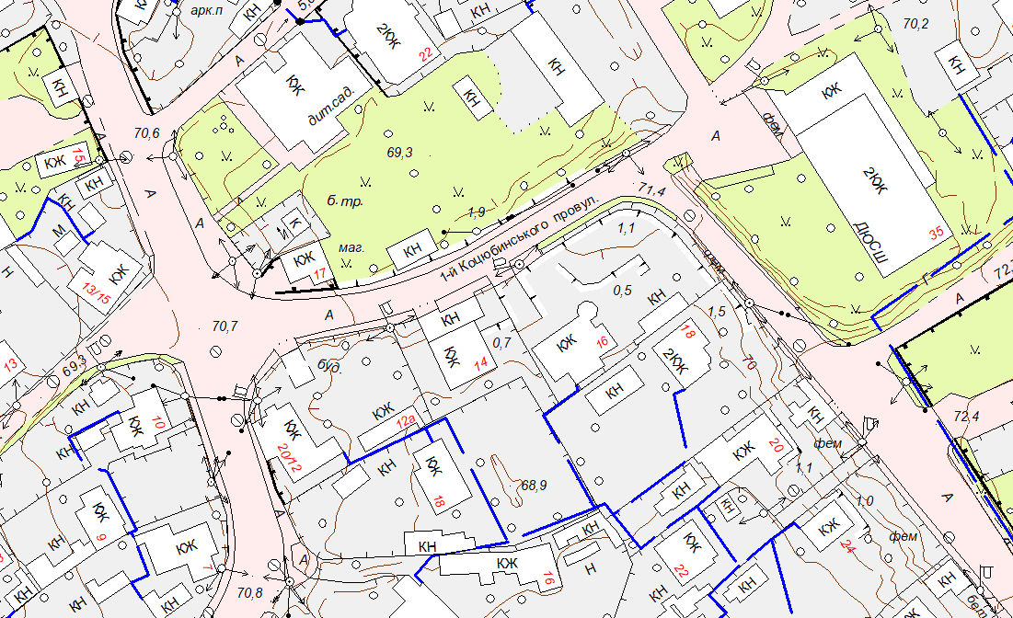

**УМОВНІ ПОЗНАЧЕННЯ:**

 - дорожнє оглядове дзеркало

- існуючі будівлі

-зелена зона

-проїзна частина

-тротуар

-з/б опора ЛЕП



Перший заступник міського голови Петро БЕЗМЕЩУК